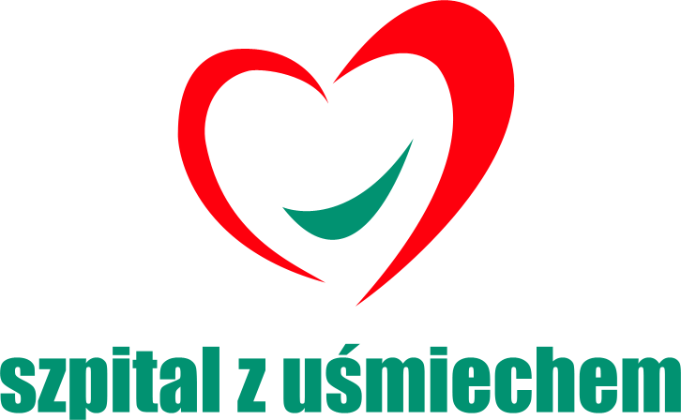
Zespół Opieki Zdrowotnej
39-200 Dębica, ul. Krakowska 91
SMR.4240.25.2019

Komunikat Zespołu Opieki Zdrowotnej w Dębicy

Zespół Opieki Zdrowotnej w Dębicy, z siedzibą przy ul. Krakowskiej podaje informację o rozstrzygnięciu konkursu ofert na udzielanie świadczeń zdrowotnych przez lekarzy w Oddziale Anestezjologii i Intensywnej Terapii na okres 1.05.2019 – 30.04.2021r.

Oferty przyjęte:
1/ Lek. med. Jarosław Jeziorkowski, Indywidualna Praktyka Lekarska, 35 - 112 Rzeszów, ul. Bohaterów 32/8,.
2/ lek. med. Monika Wietrzyk, Specjalistyczna Praktyka Lekarska, 33 – 100 Tarnów, ul. Do Prochowni 2/31.
3/ lek. med. Magdalena Kokoszka, Indywidualna Specjalistyczna Praktyka Lekarska. 39-200 Dębica, ul. Głowackiego 21/10,.
4/ dr n. med. Marek Wojtaszek, Specjalistyczna Praktyka Lekarska, 37 – 124 Kraczkowa 1303,
5/ dr n. med. Elżbieta Mach – Lichota, Indywidualna Specjalistyczna Praktyka Lekarska, 35 – 211 Rzeszów, ul. Czarnoty 8,
6/ lek. med. Eugeniusz Adam Kawa, KAWMED 23-460 Józefów, ul. Źródlana 3,

Dębica, 11.04.2019r.

